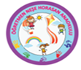
TC
BURSA VALİLİĞİ
OSMANGAZİ KAYMAKAMLIĞI
ÖĞRETMEN NEŞE HORASAN ANAOKULU
2022-2023
EĞİTİM ÖĞRETİM YILI

Beni görmek demek mutlaka yüzümü görmek demek değildir. Benim fikirlerimi, benim duygularımı anlıyorsanız ve hissediyorsanız bu kafidir.
Şayet ölecek olursam, memlekete ait söyleyecek hiçbir şeyim yoktur. Çünkü yürürlükteki cumhuriyet yasaları bu işleri temine yeterlidir.
Milletim beni istediği yerde yatırsın, yeter ki beni unutmasın…
GAZİ MUSTAFA KEMAL ATATÜRK

KASIM AYI BÜLTENİ
DEĞERLERİMİZ: YARDIMLAŞMA VE SAYGI
YARDIMLAŞMA;
Yaşamımızda birçok sorunla karşılaşır bu sorunlara çözüm bulmak için çabalarız. Bazen tek başımıza bu sorunların üstesinden gelemeyiz. İşte bu engelleri aşmak ancak yardımlaşma ile mümkündür. İnsanlar pek çok farklı konuda birbirine yardım ederek sorunları çözebilirler. Toplumlar yardımlaşma sayesinde ayakta durabilirler. Yardım yapan kişi ile yardım yapılan kişi arasında sevgi ve kardeşlik bağı güçlenir. Elimizden geldiğince herkesin yardımına koşmayı görev edinmeliyiz.
SAYGI;
Saygı: İnsanın kendi kişiliği ile başkalarının kişiliğinin arasındaki sınırı bilip o sınırı aşmaması, kendi aleyhine dahi olsa başkasının hakkına hukukuna özen göstermesidir. Bireylerin ırkları, dinleri, maddi düzeyleri, fiziksel görünüşleri, cinsiyetleri, zekâ düzeyleri ve öğrenme stilleri birbirinden farklı olabilir. Bütün insanlar önemlidir ve özel eşsiz güçleri vardır. Önyargısız olarak farklılıklara saygılı olmalıyız.
Evde uygulanabilecek etkinlikler:
Etkinlik1: Kullanmadığınız eşya, giysi vb. malzemeleri çocuğunuzla birlikte ayırıp çevrenizde bulunan ihtiyaç sahiplerine verebilirsiniz.
Etkinlik 2: Çocuğunuzla birlikte aile büyüklerine telefonla arayabilir, ihtiyaçlarının olup olmadığını sorabilir, sohbet edebilirsiniz. Telefonla konuşma sırasında yaşanan duyguları mektupla ya da resimle anlatabilirsiniz.
Değerler Eğitiminde Okulumuzda Yapılacak Etkinlikler:
- Sınıfta deprem draması ve kızılayın yardımının canlandırılması
- İyilik kutusu projesi ( Sınıfta çocuklar ile birlikte iyilik kutusu yapılıp süslenir. Çocukların evde ve okulda yaptıkları iyilikler not edilip iyilik kutusuna atılır. Ay sonunda kutu açılıp en çok iyilik yapan çocuk ödüllendirilir.)
KASIM AYINDA OKULUMUZDA YAPILACAK ETKİNLİKLER:
- Kızılay Haftası (29 Ekim-4 Kasım) Deprem tatbikatı
- 2-8 Kasım Lösemili Çocuklar Günü
- 10 Kasım’da Atatürk’ü Anma Töreni
- 24 Kasım Öğretmenler Günü
ŞARKI, ŞİİR, TEKERLEME PARMAK OYUNU, BİLMECE
Şiir
KIZILAY
Depremlerde yangınlarda sen gelirsin yardıma,
Derman olursun yarama, yemek verirsin bana.
Beyaz çadırını paylaşır, yaralarımızı sararsın,
Tüm dünyaya yetişerek, yardımseverliği yayarsın.

Şarkı
ATATÜRK ÇOCUKLARI
Bir güneş gibi aydınlatırız Karanlık ufukları
Sevgi, saygı, umut doluyuz, Doğruluktur yolumuz.
Gözleriz ufukları, başları hep yukarı. Hem çalışkan hem dürüst Atatürk Çocukları.
Talas çocuklarıyız, sönmeyen ışıklarız. Doğruluktan şaşmayız, seni hiç unutmayız.
Lal la lal la la …Lal la lal la la …
Seni hiç unutmayız. Lal la lal la la …
Lal la lal la la …Atatürk Çocukları.

ATATÜRK ÖLMEDİ
Atatürk ölmedi yüreğimde yaşıyor
Atatürk ölmedi yüreğimde yaşıyor.
Uygarlık savaşında bayrağı o taşıyor her gücü o aşıyor
uygarlık savaşında bayrağı o taşıyor her gücü o aşıyor
Ülkeye çizdiğin aydın yol senin gençlere güç veren devrim gol senin
(bu bölüm her seferinde farklı uydurulmalıdır)
gençlik seninsen gençliğinsin ölmedin ölemezsin
ölmedin ölemezsin

ATAM SEN ÖLMEDİN
Atam sen ölmedin
Toprağa gömülmedin
Bil bakalım nerdesin
Minicik kalbimdesin
1881
1881de bir bebek doğdu
Annesi adını Mustafa koydu
Sarı saçlı mavi gözlü bu güzel bebek
Büyüdü büyüdü Atatürk oldu

KÜÇÜK KURBAĞA
Küçük kurbağa, küçük kurbağa, kulağın nerede?
Kulağım yok kulağım yok yüzerim derede
Ku vak vak vak ku vak vak vak kuvak kuvak kuvak(2)
Küçük kurbağa, küçük kurbağa, kuyruğun nerede?
Kuyruğum yok kuyruğum yok yüzerim derede
Ku vak vak vak ku vak vak vak kuvak kuvak kuvak(2)
Küçük kurbağa, küçük kurbağa, yelkenin nerede?
Yelkenim yok yelkenim yok yüzerim derede
Ku vak vak vak ku vak vak vak kuvak kuvak kuvak(2)
Küçük kurbağa, küçük kurbağa, gözlerin nerede?
Gözlerim yok gözlerim yok yüzerim derede
Ku vak vak vak ku vak vak vak kuvak kuvak kuvak(2)

A SESİ
Bir aslan miyav dedi
Minik fare kükredi
Fareden korktu kedi
Kedi pır uçuverdi
Bir aslan miyav dedi
Minik fare kükredi
Fareden korktu kedi
Kedi pır uçuverdi
Yalan mı?
Tuhaf mı?
Yoksa inanmadın mı?

NELER ÖĞRENECEĞİZ
KAVRAMLAR
Miktar Kavram: Boş-Dolu, Şişman – Zayıf, ağır –hafif
Zıt kavram: aynı farklı, ters-düz
Şekil Kavramı: Üçgen
Renk Kavramı: Turuncu, yeşil
Mevsimler: Sonbahar
Boyut Kavramı: geniş-dar
Ses Kavramı: A sesi
Sayı/sayma: 4 rakamı
Duygu: mutlu üzgün
Mekanda Konum Kavramı: Yukarıda - Aşağıda, Yüksek – Alçak, Aşağı- Yukarı

BELİRLİ GÜN VE HAFTALAR
- Kızılay haftası
- Lösemili çocuklar haftası (2-8 Kasım)
- Atatürk Haftası (10-16 Kasım)
- Öğretmenler Günü (24 Kasım)

ALAN GEZİLERİ
• Okul bahçesine çıkılarak mevsimler değişimler incelenebilir.
• Atatürk Haftasında Atatürk’ün Evine ya da müzesine gezi düzenlenebilir.
• Çocuklar Kızılay’a götürülebilir.
• Atatürk haftası törenlerine katılmaları istenir.

KIZILAY HAFTASI (29 Ekim-4 Kasım)
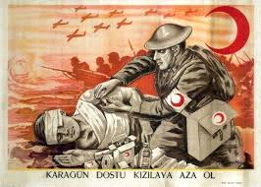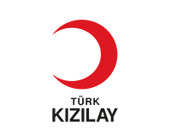

KIZILAY, SAVAŞ ALANINDA YARALANAN YA DA HASTALANAN ASKERLERE HİÇBİR AYRIM GÖZETMEKSİZİN YARDIM ETMEK ARZUSUNDAN DOĞMUŞTUR.
11 Haziran 1868 tarihinde "Osmanlı Yaralı ve Hasta Askerlere Yardım Cemiyeti" adıyla kurulan Kızılay, 1947'de "Türkiye Kızılay Derneği" adını almıştır. Kuruluşa "KIZILAY" adını büyük önder Atatürk vermiştir.
Kızılay alameti, Devletler Hukuku'nun ilgi hükümleri gereğince, savaş zamanında silahlı kuvvetlerin sağlık servisleri ile o hükümlerin belirlediği kişi ve kuruluşlar için "koruyucu ve belirtici işaret" olarak kabul edilmiştir. Bunlar dışında kalan hiçbir kişi, kurul ve kurum, savaşta tarafsızlık ve dokunulmazlık timsali olan bu işareti kullanamaz.
Kızılay'ın amacı, her nerede görülür ise hiçbir ayrım yapmaksızın insanın acısını önlemeye veya hafifletmeye çalışmak, insanın hayatını ve sağlığını korumak, onun kişiliğine saygı gösterilmesini sağlamak ve insanlar arasındaki karşılıklı anlayışı, dostluğu saygıyı, işbirliğini ve sürekli barışı getirmeye uğraşmaktır. Kızılay ihtiyaç anında dayanışmanın, ıstırap anında eşitliğin, savaşın en kızgın anında insancıllığın, tarafsızlığın ve barışın simgesidir.
Kızılay, Uluslararası Kızılay-Kızılhaç Topluluğu'nun temel ilkelerini paylaşır. Bunlar; insanlık, ayrım gözetmemek, tarafsızlık, bağımsızlık, hayır kurumu niteliği, birlik ve evrensellik ilkeleridir.
KIZILAY HAFTASI İLE İLGİLİ GÜZEL SÖZLER

* Acılar paylaşıldıkça azalır.
* Küçük yardımlar büyük işler görür.
* Kızılay kara gün dostudur.
* Ateşi söndüren su, acıyı dindiren Kızılay’dır.
* Kızılay’ı unutma, sana da acılı günlerinde yardımcı olur.
* Kızılay’a bağışlayacağınız bir damla kan, bir candır.
* Kızılay üyelerin yardımı ile yaşar.
* Acılı günlerin en yakın dostu Kızılay’dır.
* Kızılay’ı sevmek, insanlığı sevmektir.
* Kızılay şefkatin en güzel örneğidir.
* Bir damla kan, bir can demektir.
* Her düşkünün bir dayanağı olmalı, bütün düşkünlerin dayanağı Kızılay’dır

2-8 KASIM LÖSEMİLİ ÇOCUKLAR HAFTASI

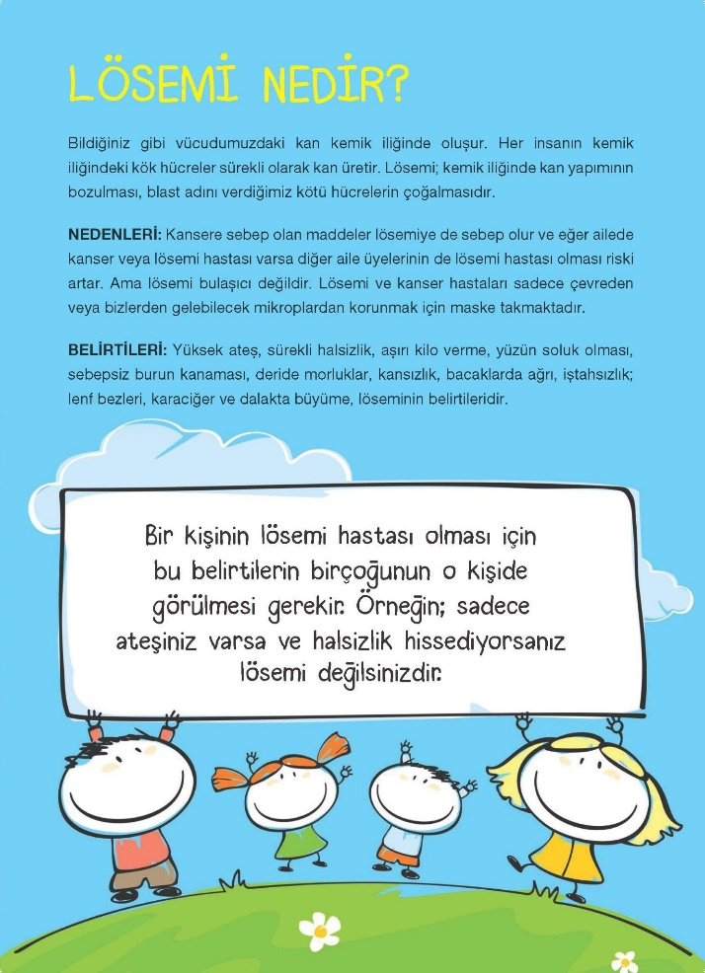
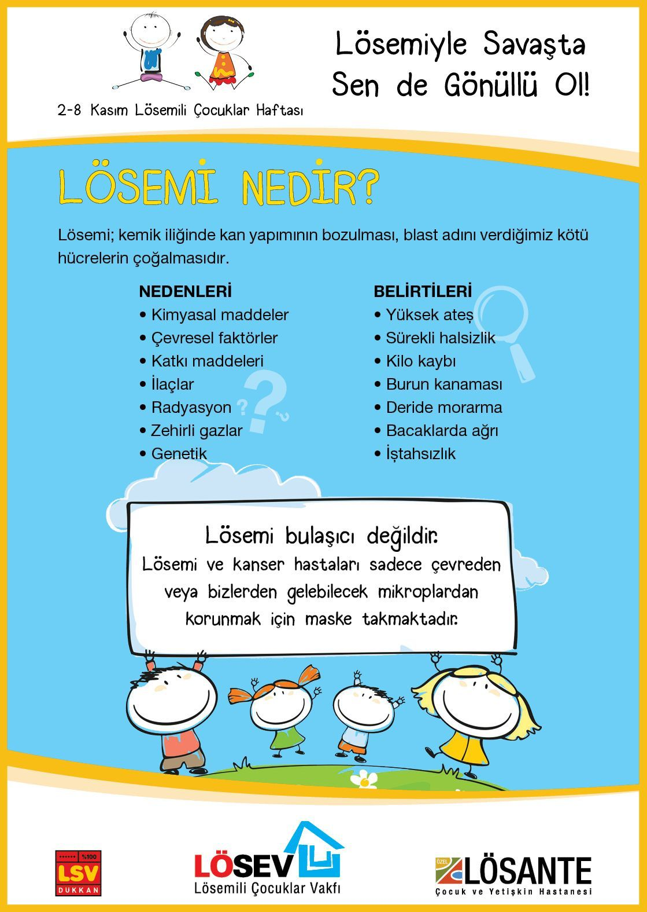

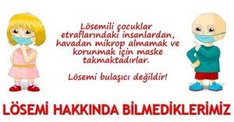

10 KASIM ATATÜRK’Ü ANMA GÜNÜ
Atatürk’ün sağlık durumu 1937 yılından itibaren bozulmaya başladı. Kendisine 1938 yılı başlarında siroz teşhisi konuldu. Avrupa’dan doktorlar getirildi. Türk ve yabancı doktorların tedavileri sonuç vermedi. Türkiye Cumhuriyeti’nin kurucusu ve ilk cumhurbaşkanı Atatürk, 10 Kasım 1938 Perşembe sabahı saat 09:05’te İstanbul Dolmabahçe Sarayı’nda hayatını kaybetti. Cenazesi büyük bir törenle Ankara’ya uğurlandı ve Atatürk 21 Kasım 1938 günü Ankara’da yapılan büyük bir törenle Ankara Etnografya Müzesi’ndeki geçici kabrine konuldu. Bundan 15 yıl sonra da 10 Kasım 1953’te kendisi için yaptırılan Anıtkabir’deki ebedi istirahatgahında toprağa verildi.
Ulu Önder Atatürk’ün 10 Kasım 1938’de ebediyete intikal edişi şüphesiz ki Türk milletini derin bir üzüntüye boğmuştur. O’nun ani ve apansız ayrılışı bütün Türk halklarını da derinden etkilemiş, dünya üzerinde geniş bir yankı uyandırmıştır.
Atatürk’ün vefatının hemen ardından dünya liderleri tarafından yapılan bütün açıklamaların ortak noktası, O’nun dünya üzerinde yetişmiş çok nadir bir dahi oluşu, büyük devlet adamlığı ve dünya milletlerine örnek olabilecek çalışmaları olmuştur. Atatürk, yenilikçi ve ileriyi görebilen özellikleri yanında büyük bir komutandır aynı zamanda. Türk Kurtuluş savaşına yön vermiş, milleti ile birlikte “ya istiklal ya ölüm” parolası ile hareket ederek, zaferin kazanılmasında en büyük pay sahibi olmuştur.
Büyük Önder Atatürk, Kurtuluş Savaşı sonrası elde edilen başarının yeterli olmadığını düşünerek yapılması çok zor olan bir çok devrimler gerçekleştirmiştir. O’nun Türk milletine en büyük armağanı Türkiye Cumhuriyeti’ni kurmak olmuştur. Gerçekleştirdiği devrimler ile Türk milletine çağ atlatmış, Türkiye Cumhuriyeti’nin dünya ülkeleri arasında saygın bir hale gelmesini sağlamıştır.
Hayatının en son anına kadar ülkesine hizmet etmiş olan bu büyük insan;
“Benden sonra beni benimsemek isteyenler bu temel mihver üzerinde akıl ve ilmin rehberliğini kabul ederlerse, manevi mirasçılarım olurlar” demek suretiyle kurduğu cumhuriyete sahip olunmasını ve çok çalışılarak bilimde ileri bir seviyeye çıkılmasını arzu ve temenni etmiştir.
“KAYGILANMA ÇOCUK… HERKES ÖLÜR,
KİMİ TOPRAĞA, KİMİ YÜREĞE GÖMÜLÜR…“

ÖĞRETMENLER GÜNÜ
Türkler, ilk önceleri Göktürk ve Uygur alfabelerini kullanmışlardır.8. Yüzyıldan itibaren, İslamiyet’in kabul edilmesiyle birlikte Uygur alfabesi bırakılarak Arap alfabesine geçilmiştir. Kurtuluş Savaşı'nı kazandıktan sonra, 29 Ekim 1923'te Cumhuriyet'i kuran Ulu Önder Atatürk, askeri ekonomik, sosyal ve kültürel alanlarda yenilikler yapmıştır. Bu yeniliklerden biri de, 1 Kasım 1928 tarihinde çıkarılan 1353 sayılı kanunla, Arap alfabesi yerine Latin alfabesinin kabulü olmuştur. Bu tarihten itibaren yeni harflerin öğrenilmesi ve okur yazar sayısının artırılması konusunda büyük bir seferberlik başlatılmıştır.
24 Kasım 1928 tarihinde açılan Millet Mekteplerinde yaşlı, genç, çocuk, kadın demeden herkese yeni harflerle okuma yazma öğretilmiştir. Millet Mekteplerinin açılışı ve Atatürk'ün Başöğretmenliği kabul tarihi olan 24 Kasım günü, 1981 yılından beri Öğretmenler Günü olarak kutlanmaktadır. Öğretmenler Günü’nün amacı; öğretmenin toplumdaki yeri, rolü, önemi ve değerini anlamak, öğretmeni bulunması gereken yüce yerine oturtmaktır. Öğretmenler arasındaki bağı kuvvetlendirmek, öğrencileri ile aralarındaki sevgi, saygı ve dayanışmayı güçlendirmektir. Emekli olan öğretmenleri saygıyla anmak ve yeni atanmış öğretmenlere mesleklerinin bilincine varmalarını sağlamaktır. İşte Öğretmenler Günü, bu fedakâr öğretmenlerimizin kıymetini bir kez daha düşünüp anlamamızı sağlayan önemli bir gündür.
Öğretmenlerimize duyduğumuz saygı, sevgi ve şükranlarımızı dile getirmek için bu günü fırsat bilmeli ve bu duygularla, onların ellerini öpmeliyiz. Okulu bitirip hayata atıldığımız zaman, bizi bu günlere hazırlayan öğretmenlerimizi hatırlamak, ziyaret etmek ya da bir telefon, kart veya mektupla hatırlarını sormak onlar için en büyük ve en değerli armağan olacaktır.

REHBERLİK
AİLEDE PSİKOLOJİK SAĞLAMLIĞI GELİŞTİRME YOLLARI
Karşılaşılan zorlu ya da örseleyici yaşam olayları karşısında her şeyi kontrol etmek elbette ki mümkün değildir. Diğer yandan, aile üyeleri arasındaki güven ilişkisini geliştirerek, aile içi iletişim, iş birliği ve desteği artırarak, aile değerlerini koruyarak, birlikte ortak amaç ve çözümler üreterek olası riskler karşısında aileniz ile birlikte güçlü kalmayı ve yaşanan zorlukların üstesinden gelmeyi başarabilirsiniz.
Unutmayın ki sağlıklı bir aile yaşamı, olası riskler karşısında aile üyelerinin kişisel psikolojik sağlamlığını da artıran oldukça önemli bir koruyucu faktördür. Dolayısıyla, ailede psikolojik sağlamlığı geliştirerek hem karşılaşılan zorluklarla daha etkili bir şekilde başa çıkabilir hem de çocuklarınızın gelecekte karşılaşabilecekleri olası riskler karşısında daha dayanıklı olmalarına yardımcı olabilirsiniz.

Ailede Psikolojik Sağlamlığı Korumak ve Geliştirmek İçin Neler Yapılabilir?

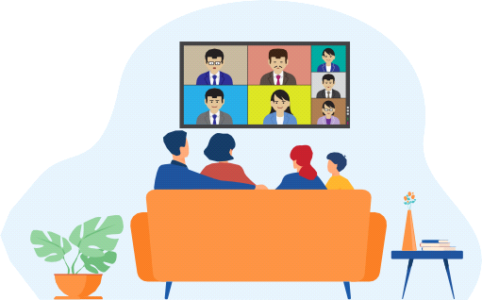
1.Bilimsel, Somut ve Gerçekçi Bilgiler Edinin
Güvenilir olmayan çok farklı kaynaklardan gelen ve birbiriyle uyuşmayan bilgiler, yaşadığınız belirsizliklerin çoğalmasına ve aile içinde karmaşaya yol açabilir. Dolayısıyla ailenizin yaşayabileceği endişe ve kaygı gereksiz yere artabilir. Zorlu ya da örseleyici bir yaşam olayı içinde stres ve kaygınızı sağlıklı şekilde yönetmenin en iyi yolu öncelikle doğru ve gerçekçi bilgi edinmektir. Bu nedenle yaşadığınız olay ile ilgili olarak yetkili kişi, kurum ve kuruluşlardan gelen doğru bilgilere göre hareket edin.

2.Medyayı Sağlıklı Kullanın
Özellikle doğal afetler (deprem, sel vb.) ya da salgın hastalıklar (COVID-19 pandemisi) gibi toplumu derinden etkileyen örseleyici yaşam olayları karşısında medya ya da sosyal medya üzerinden neler olup bittiğini öğrenmek istemeniz oldukça doğaldır. Ancak, yaşanan travmatik olay ile ilgili haberleri 7/24 aralıksız ve aşırı şekilde takip etmekten, sürekli tekrarlayan görüntüleri ve tartışmaları izlemekten kaçının. Çocukların ve aile üyelerinin medyayı sınırlı düzeyde ve sağlıklı kullanmalarına özen gösterin.

3.Edindiğiniz Doğru Bilgileri Ailenizle Paylaşın Edindiğiniz doğru bilgileri onlarla paylaşın. Aynı zamanda aile üyelerinin kendi öğrendiklerini de paylaşmasına yardımcı olun. Zorlu yaşam olayları karşısında tüm aile üyelerinin yaşadıklarını birbiriyle paylaşması sayesinde yanlış anlaşılmalar azalır, öğrenilen doğru ve somut bilgiler zenginleşir, aile içi birliktelik ve güven artar, gerçekçi bir iyimserlik ve umut oluşur.

4.Edindiğiniz Bilgileri Paylaşırken Aile Üyelerinin Gelişim Düzeylerine Dikkat Edin
Aile içindeki çocuk, ergen ve diğer yetişkinlerin yaşadıkları olayları anlama, değerlendirme ve ele alma biçimleri farklılık gösterebilir. Bilindiği üzere, çocuk ve ergenlerin bilişsel (zihinsel) gelişimleri hâlâ devam ettiğinden henüz tam anlamıyla olgunlaşmamışlardır. Dolayısıyla çocuk ve ergenler duyduklarından, gördüklerinden ya da yaşadıklarından yetişkin aile üyelerine göre daha fazla etkilenebilirler. Bu nedenle, sahip olduğunuz bilgileri aile üyeleriyle paylaşırken dikkatli davranmalı, çocuklarınızı endişelendirmemeye özen göstermeli ve olayları onların anlayabileceği şekilde basit, somut ve iyimser bir dille anlatmalısınız.

5.Ailenizle Bilgi Paylaşırken Çocuklarınızın Soru Sormasına İzin Verin
Edindiğiniz bilgileri ailenizle paylaşırken özellikle çocuklarınız merak ettikleri her şeyi sorabilirler. Bu noktada, çocuklarınızın sorularına gerçeğe uygun, somut, içten ve kısa cevaplar vermeye çalışın. Yine, verdiğiniz cevapların çocukların yaşına uygun olduğuna dikkat edin. Çocuğunuzun sorduğu soruların dışına çıkarak çok detaylı cevaplar vermemeye özen gösterin. Yine, çocukların sormadıkları sorular üzerine (gerekmedikçe) açıklama yapmayın. Cevabını bilmediğiniz sorularla karşılaşırsanız paniğe kapılmayın ve bilmiyorum diyerek geçiştirmek yerine bu soruların cevabını en kısa sürede öğrenerek ona açıklayacağınızı söyleyin. Bu sayede hem yeni bir şeyler öğrenmek için fırsat yakalamış olursunuz hem çocuğunuza istediği zaman size soru yöneltebileceğine dair güven verirsiniz ve hem de yeni bilgileri çocuğunuzu ürkütmeden nasıl anlatabileceğinizi düşünmek için zaman kazanırsınız. Diğer yandan, bazı çocuklar pek soru sormaz ya da konuyla ilgilenmezler. Bu tür durumlarda çocuklarınızı soru sormaları için asla zorlamayın, sadece merak ettikleri bir şey olduğunda istedikleri zaman size sorabileceklerini söyleyin.

6.Aile İçindeki Günlük Aktivitelerin Sürdürülmesine Özen Gösterin
Özellikle küçük çocuklar belirsizlikten, ani değişimlerden ya da günlük düzenlerinin sürekli değişmesinden pek hoşlanmazlar. Dolayısıyla, çocukların günlük aktivitelerini ve alışkanlıklarını korumak çok önemlidir. Bu nedenle yaşanan travmatik olay sonrası çocuklarınızın yemek, oyun ya da uyku saatlerinin mümkün olduğunca değişmemesine özen gösterin. Özellikle küçük çocukların gün içinde (bir yetişkin gözetiminde) arkadaşlarıyla oyun oynamaları için olanak sağlayın. Yine, aile üyelerinin arkadaşlarıyla, yakınlarınızla ya da akrabalarınızla olabildiğince iletişim ve etkileşim içinde olmalarına yardımcı olun.

7.Aile İçinde Herkesin Yaşına Uygun Düzeyde Sorumluluk Almasını Sağlayın
Ailenizdeki her bir üyenin sorumluluk almasına ve gönüllü olarak diğerlerine yardım etmesine izin verin. Özellikle “her şey kontrol altında” algısının zarar görmemesi için çocukların bir yetişkin gözetiminde yaşlarına ve gelişimlerine uygun bazı işlerde aileye yardımcı olmaları çok önemlidir. Ancak, çocuğunuzun sağlığını ya da güvenliğini riske atacak işlerde yer almamasına özen gösterin. Unutmayın ki çocuklar, kendi sağlıklarını koruyup başkalarına yardım ederek zorlu yaşam olayları ile daha iyi baş edebilirler.
8.Yaşanan Tüm Zorluklara Rağmen Ailenizle Vakit Geçirin ve Eğlenceli Şeyler Yapın
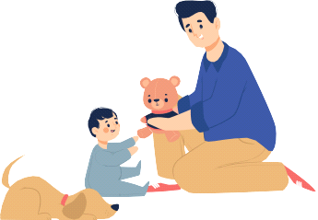Çocuklar başta olmak üzere ailenizin psikolojik sağlamlığının korunması için hep birlikte hoşça vakit geçirecek aktiviteler yapmak önemli ve gereklidir. Yaşanan travmatik olaylar sonucunda zaman zaman fiziksel, ekonomik ya da sosyal sınırlılıklar oluşsa da özellikle çocuklarınızla ilgilenmek, onlarla güzel vakit geçirmek, aile üyeleriyle birlikte eğlenceli etkinlikler yapmak psikolojik sağlığınızın korunması açısından oldukça yararlıdır.

9.Aile İçi İletişimi Arttırın
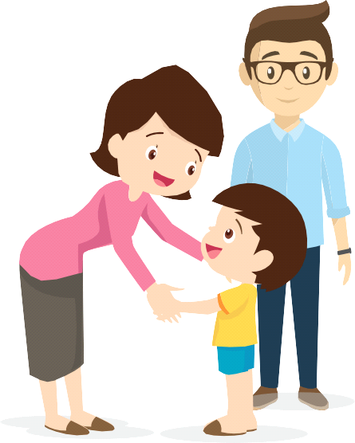Özellikle çocuklar, çevrelerinde olup biten her şeyi sürekli gözlemlemekte ve neler olup bittiğini anlamaya çalışmaktadırlar. Bu süreçte çocuklar, her şeyin kontrol altında olduğunu, kendilerinin ve ailelerinin güvende olduğunu, gerektiğinde aile üyelerinin onları koruyacaklarını ya da her koşulda sevildikleri ve değerli olduklarını bilmeye daha çok ihtiyaç duyarlar. Bu nedenle, aile içi iletişim ve etkileşimi geri planda tutmak ve yaşananlar hakkında konuşmamak çocuklarınızın yanlış bilgi edinmelerine ve yoğun kaygı yaşamalarına neden olabilir. Bu durumda çocuklarınız için yapabileceğiniz en iyi ve anlamlı şeylerden biri, onlarla sürekli iletişim içinde olmaktır.

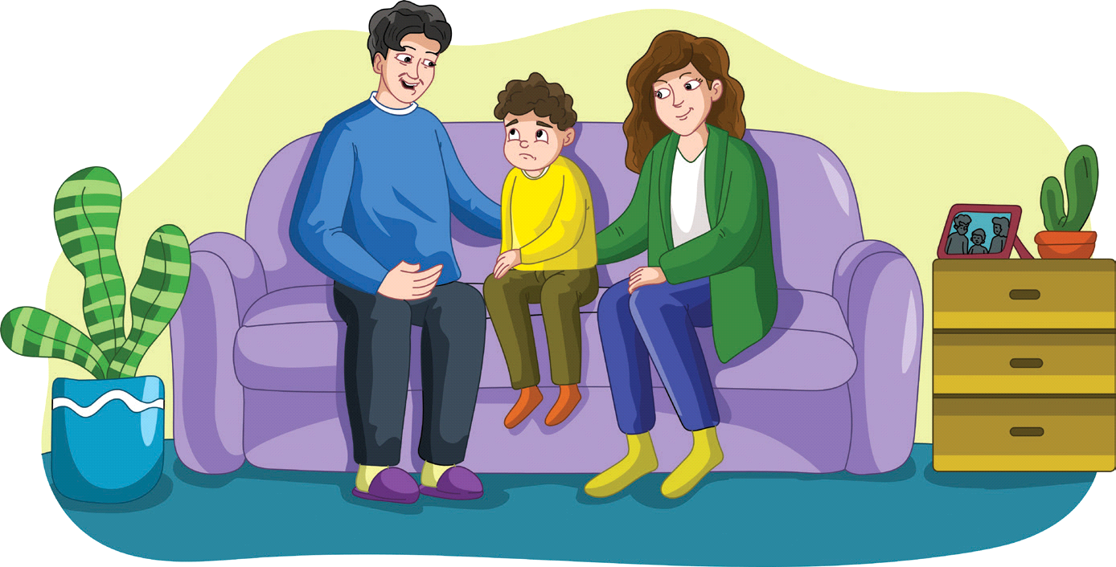10.Duygulara Odaklanmaya Özen Gösterin
Psikolojik sağlamlığı yüksek ailelerin bir diğer önemli özelliği ise aile üyelerinin yaşadıkları olumlu ya da olumsuz duyguları birbirlerine sağlıklı bir şekilde ifade edebilmeleridir. Özellikle yaşanan örseleyici olaylar karşısında aile üyelerinin birbirinden farklı duygular hissetmeleri ya da benzer duyguları farklı düzeylerde hissetmeleri oldukça normaldir. Aile üyelerinin yaşadıkları duyguları birbirlerine uygun bir dille açıkça ifade etmeleri yanlış anlaşılmaları önler, empati kurmayı kolaylaştırır.

11.Ailede Güven Duygusunun Gelişmesine Destek Olun
Ailenin psikolojik sağlamlığını artıran etkenlerden birisi de aile üyeleri arasında kurulan sağlıklı ve güçlü bir güven duygusudur. Başka bir deyişle, psikolojik sağlamlığı yüksek ailelerin en önemli özelliği aralarında var olan kan bağından öte sosyal bağlarının çok güçlü olmasıdır. Aile üyelerinin birbirlerini her zaman koruyup kollamaları, birbirlerine her koşulda ilgi ve saygı göstermeleri ya da koşulsuz destek vermeleri önemlidir. Aile içinde var olan güven duygusu aynı zamanda çocukların psikolojik sağlamlığını da artırır. Özellikle risk altındaki çocuklar için onları her koşulda seven, onların iyiliğini gözeten, onların başarılı bir birey olacağına inanan ve her zaman onlara destek olan aile üyelerinin varlığı çok önemlidir.

12.Tutum ve Davranışlarınızla Aile Üyelerine Model Olun
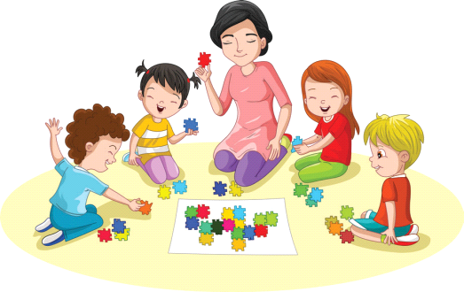 Ailedeki psikolojik sağlamlık, bireysel psikolojik sağlamlığı da artırır. Bu nedenle, bir yetişkin olarak travmatik yaşam olayları karşısında psikolojik sağlamlığın nasıl korunabileceği konusunda aile üyelerine rol model olabilirsiniz. Örneğin, onlara her koşulda değer verdiğinizi hissettirerek, ilgi, sabır ve şefkat göstererek, destekleyici davranarak, aile üyelerinin başarılarını her zaman takdir ederek, çözüm odaklı davranışlar sergileyerek ve aile içinde ortak amaçlar oluşturulmasına aracılık ederek çocuklarınızın psikolojik sağlamlık becerilerini öğrenmesine büyük katkı sağlayabilirsiniz.

13.Kendinize Zaman Ayırın
Her insan yaşadığı zorlu deneyimlerden az ya da çok etkilenebilir. Bu nedenle, ailenizin psikolojik sağlamlığını korumak için öncelikle kendi sağlığınızı önemsemelisiniz. Düzenli beslenmeye ve sağlıklı yiyecekler tüketmeye özen gösterin. Yeterince dinlenmeye ve uyumaya çalışın. Mümkünse spor yapın. Unutmayın ki, fiziksel sağlık ve ruh sağlığı birbiriyle yakından ilişkilidir. Fiziksel sağlığınıza dikkat etmek ruh sağlığınızı da korur.

14.Uzmana Başvurun
Özellikle zorlu ya da örseleyici yaşam olayları karşısında size sunulan önerileri uygulamanıza rağmen;
*Travmatik stres tepkilerinizde zamanla herhangi bir azalma olmuyorsa,
*Bu tepkilerinizin sıklığı ve şiddeti giderek artıyorsa,
*Bu tepkiler günlük yaşamınızı ciddi şekilde olumsuz etkiliyorsa,
*Bir nedeni olmaksızın, çok yoğun endişe ve korku yaşıyorsanız,
*Aşırı kaygı ve panik belirtileri gösteriyorsanız (nefessiz kalma, sürekli titreme ve baş dönmesi, kalp atışının sürekli hızlanması, yüksek tansiyon, aşırı irkilme tepkileri vb.),
*Geleceğe ve sevdiklerinize dair yoğun endişe ve umutsuzluk hissediyorsanız,
*Yaşadığınız stres tepkileri ile başa çıkamadığınızı düşünüyorsanız zaman kaybetmeden mutlaka bir uzmana başvurun.

HAZIRLAYANLAR
Hilal Gök Okul Öncesi Öğretmeni
Adnan DOĞAN Müdür Yrd.
